ANEXO

Plan de estudios del Plan 111Mil Programadores

Se adjunta a continuación el plan de estudios del Plan 111Mil programadores a partir de los indices de sus apuntes oficiales. Los mismos pueden ser obtenidos de manera libre y gratuita en el repositorio de GitHub:

https://github.com/111milprogramadores/apuntes
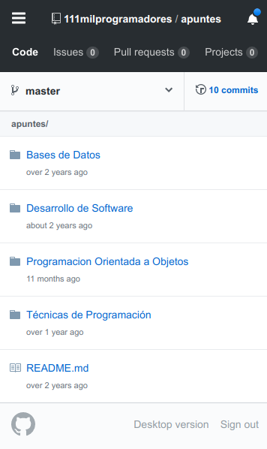

Fotos
A continuación se pueden apreciar diversas fotos de las clases del Plan 111Mil en las cuales participó el alumno.

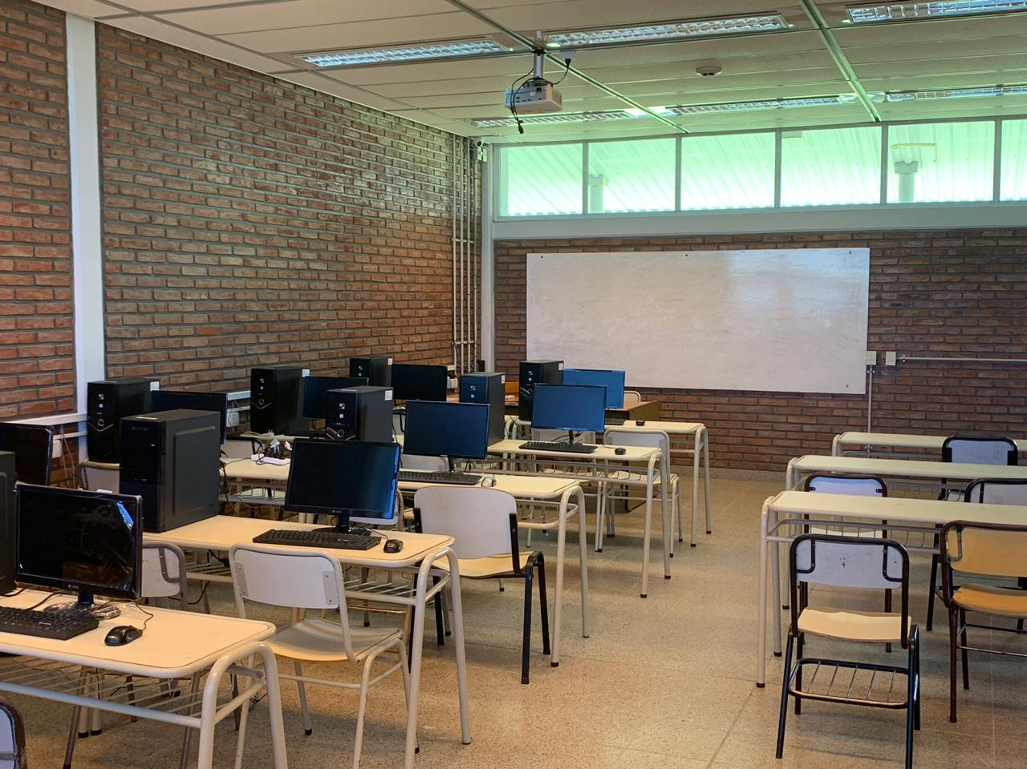Figura 1: Aula 206 del Módulo 3, UNLAR, Sede Capital. Espacio físico donde se desarrollaron las clases.
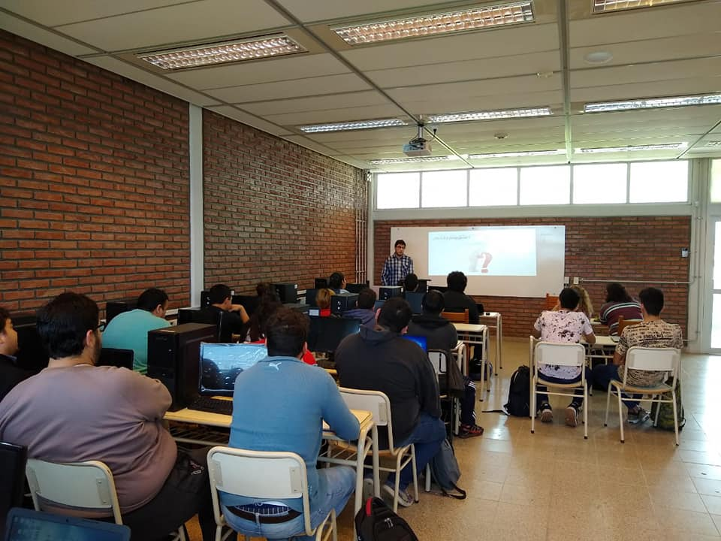
Figura 2: Primera clase y presentación del Plan 111Mil
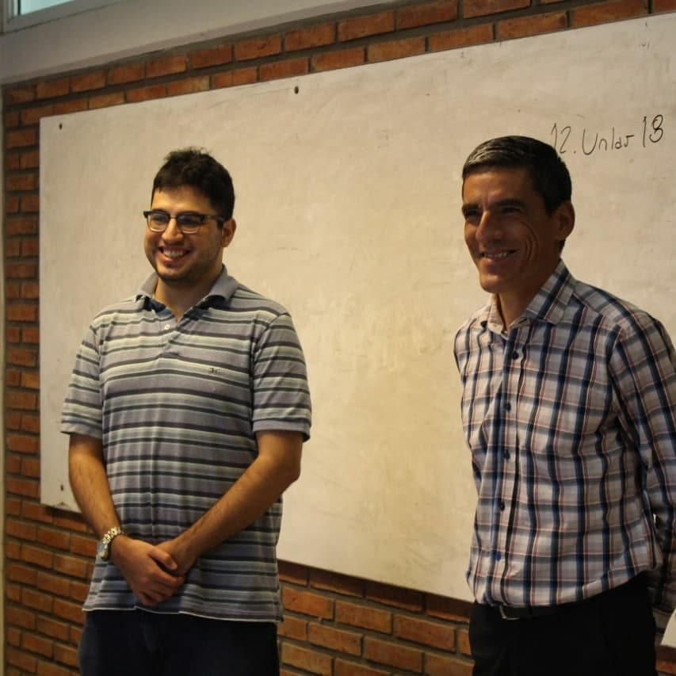 Figura 3: El alumno junto con el Director de la Escuela de Informática, Lic. Hernán Nieto

Videos en línea
El alumno como parte de sus actividades realizó videos tutoriales en línea para sus estudiantes. Los mismos pueden ser accedidos en la plataforma YouTube por medio del siguiente enlace o escaneando los códigos QR a continuación:
- Tutorial instalación PSeInt
https://www.youtube.com/watch?v=Ll2Cv6p1xv8

- ¿Como subir mis ejercicios en EVA UNLAR? 111Mil
https://www.youtube.com/watch?v=u0ntOdEz3cg


Pautas para veedores de examen de certificación
A continuación se adjuntan las Pautas para veedores de examen de certificación enviadas por el Plan 111Mil vía correo electrónico.

